1.(1)

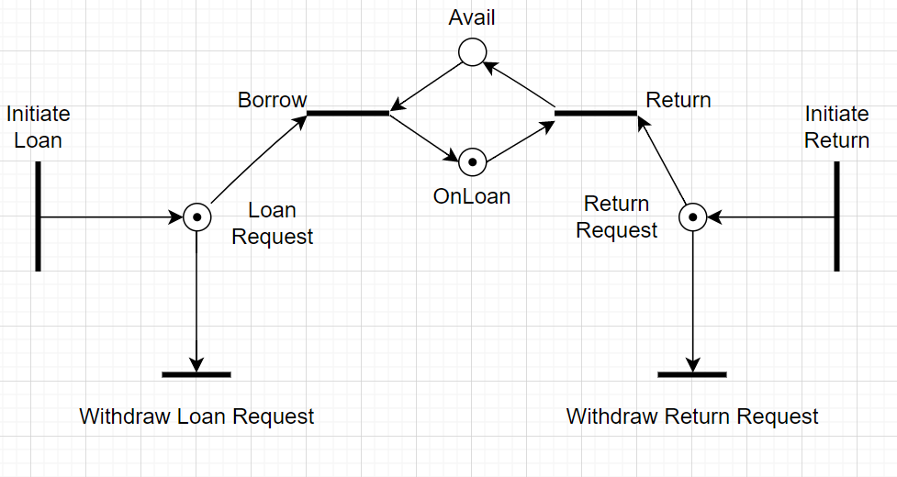

Borrow不是可激活的变迁，因为位置Avail没有令牌。如果触发Return变迁，位置ReturnRequest和OnLoan中各清除一个令牌，并在Avail中插入一个令牌

(2)

对规格说明进行仔细的分析和比较，查看是否存在两列条件相同但对应不同的动作，来检查规格说明是否存在矛盾。

如果判定表的某些行或列未能涵盖所有可能的情况，则需求规格说明中可能缺少某些情况的描述；判定表中是否存在过于复杂的情况，如果判定表过于复杂，则说明规格说明可能存在歧义或者难以理解的描述，需要进一步简化和澄清。

(3)以下是根据二次公式计算二次方程根的算法的Parnas表：

|  |  |  |  |
| --- | --- | --- | --- |
| 计算判别式 ∆D=b^2-4ac | ∆D<0 | ∆D=0 | ∆D>0 |
| X1=(-b+(b^2-4ac)½)/2a  X2=(-b-(b^2-4ac)½)/2a | X1,2=-b/2a | × |

1. □(money =(money ≤ amount))

□(money =(money ≤ balance))

□((process req ∧ amount ≤ balance ∧ amount≤ABM funds)→Ο(money= amount))

□((session ∧ cancel)→Οcard returned)

(5)ER图

2

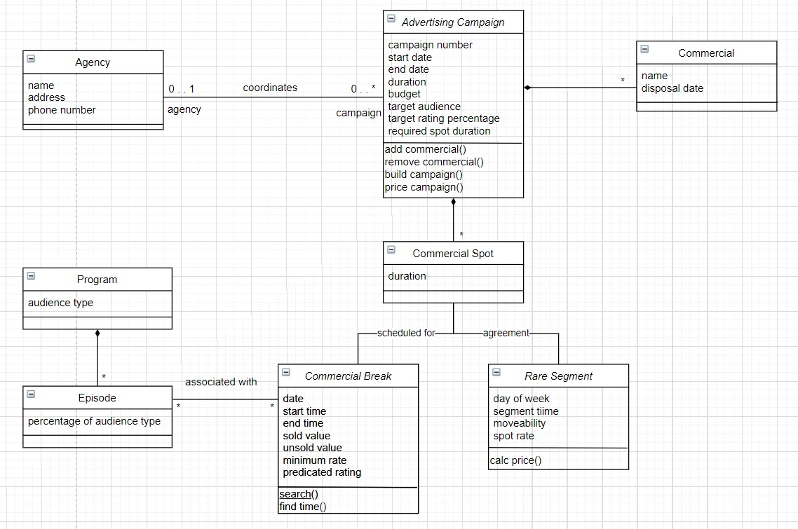

虽然阿丽亚娜5型火箭必需的功能和阿丽亚娜4型火箭类似，但阿丽亚娜5型火箭还是有些方面有着很大的不同，特别是，阿丽亚娜4型火箭起飞后继续使用的SRI功能在阿丽亚娜5型火箭发射后就不再需要了。因此，如果正确地确认了需求，分析人员就可能发现该功能在起飞后还在活动，这一点不能跟踪回需求定义或规格说明中的任何阿丽亚娜5型火箭的需求。因此，需求确认本可以在预防火箭爆炸中起到至关重要的作用。

另外一种预防措施本可以是模拟需求。模拟将说明SRI在发射后仍继续运行。因此，阿丽亚娜5型火箭的设计本可以改变为复用SRI代码的修改版本，再考虑一下Ardis和他的同事们为选择规格说明语言提出的标准列表。这个列表包括对说明像阿丽亚娜5型火箭这样的系统来说非常重要的两条:可测试性/模拟和运行时安全性。在Ardis的研究中,他们的小组检查了7种规格说明语言(Modechart、VFSM、Esterel、Lotos、Z、SDL和C)，以确定它们是否适合于每一项标准。只有SDL在可测试性/模拟和运行时安全性方面被评为“强”。因此，另一种本可采用的预防性技术，就是像SDL这样的规格说明方法以及相应的支持工具。